Fisa Litera A | a

- Priveşte imaginea şi denumeşte-o, spune cu ce sunet începe cuvântul şi formeazã propoziţii.
- Reprezintã grafic cuvântul, dupã modelul dat.
- Coloreazã imaginile.

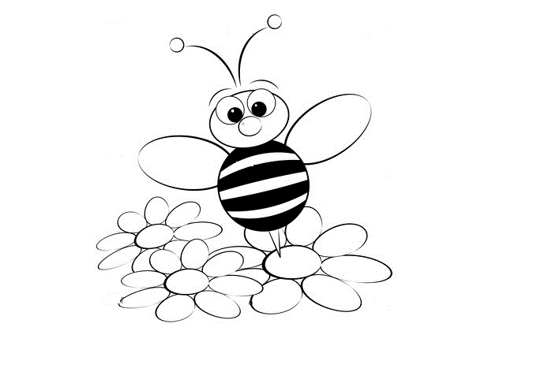 | 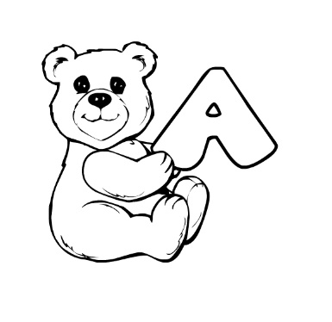 | 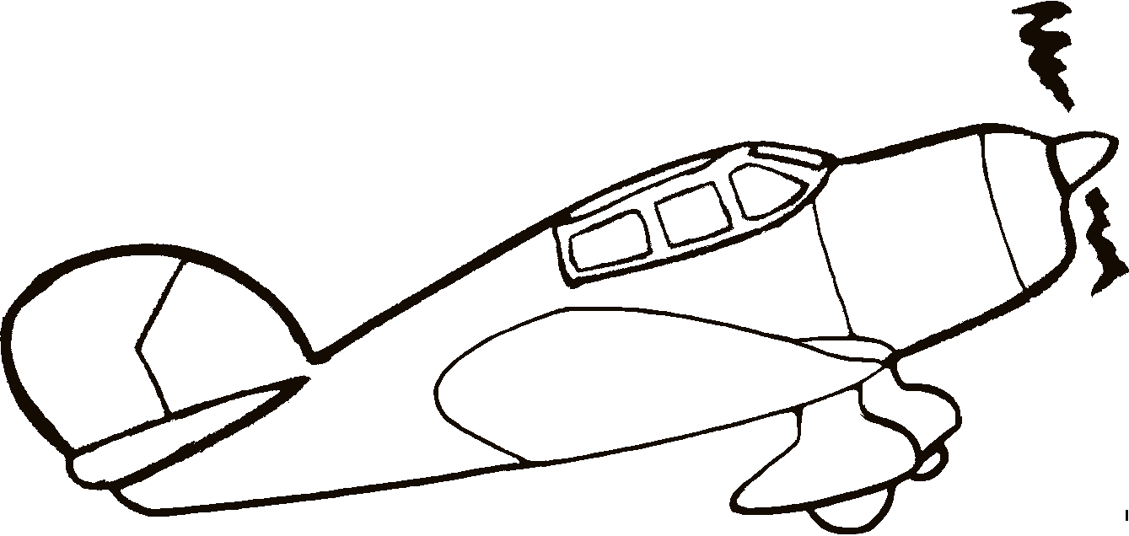
__ __ __
· · · · · ·
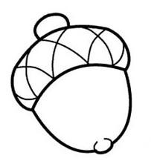 | 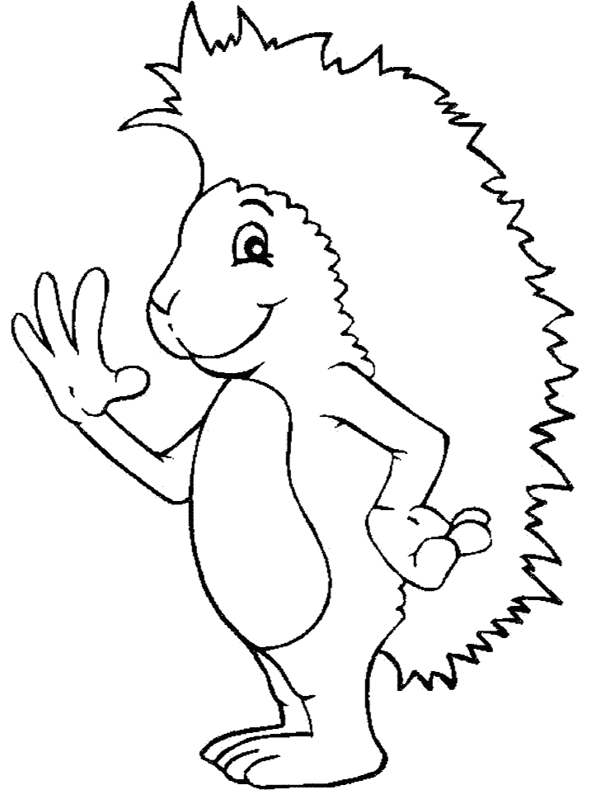 | 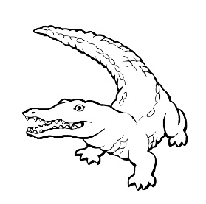

- Coloreazã litera mare de tipar cu roşu.

A A A A A A A A
- Recunoaşte şi încercuieşte litera învãţatã.

A fost odată, în împărăţia Apelor Albastre, un fluturaş al cărui adevărat nume era Aripioară. El avea ca prietenă o albină pe nume Adina. Într-o zi pe la amiază când zbura prin poiană, Adina se lovi şi îşi scrânti picioruşul. Aripioară auzi srigătul de ajutor şi alergă să o ajute, aducându-i o alifie cu care îi unse picioruşul.

